SMART GUARD LOCATION VERIFICATION SYSTEM
DOKUMEN CARTA ALIR & SPESIFIKASI ALIRAN KERJA SISTEM (V1.0)
Merangkumi Aliran Kerja Aplikasi Mudah Alih Pengawal (Mobile App) dan Pusat Kawalan Pentadbir & HR (Admin Dashboard)
Nama Projek | Smart Guard Verification System (SGVS)
Teknologi Teras | Next.js 16, Flutter Android APK, Supabase PostgreSQL, Leaflet OSM, Telegram API
Status Pelaksanaan | Sedia Digunakan (Production & Live Web Ready)

1. Carta Alir Aplikasi Mudah Alih Pengawal (Guard Mobile App)
Aplikasi mudah alih pengawal direka khusus berasaskan konsep "Zero Friction, High Visibility" bagi memudahkan abang-abang pengawal pelbagai peringkat umur merekodkan kehadiran di pos kawalan secara tepat dan telus.
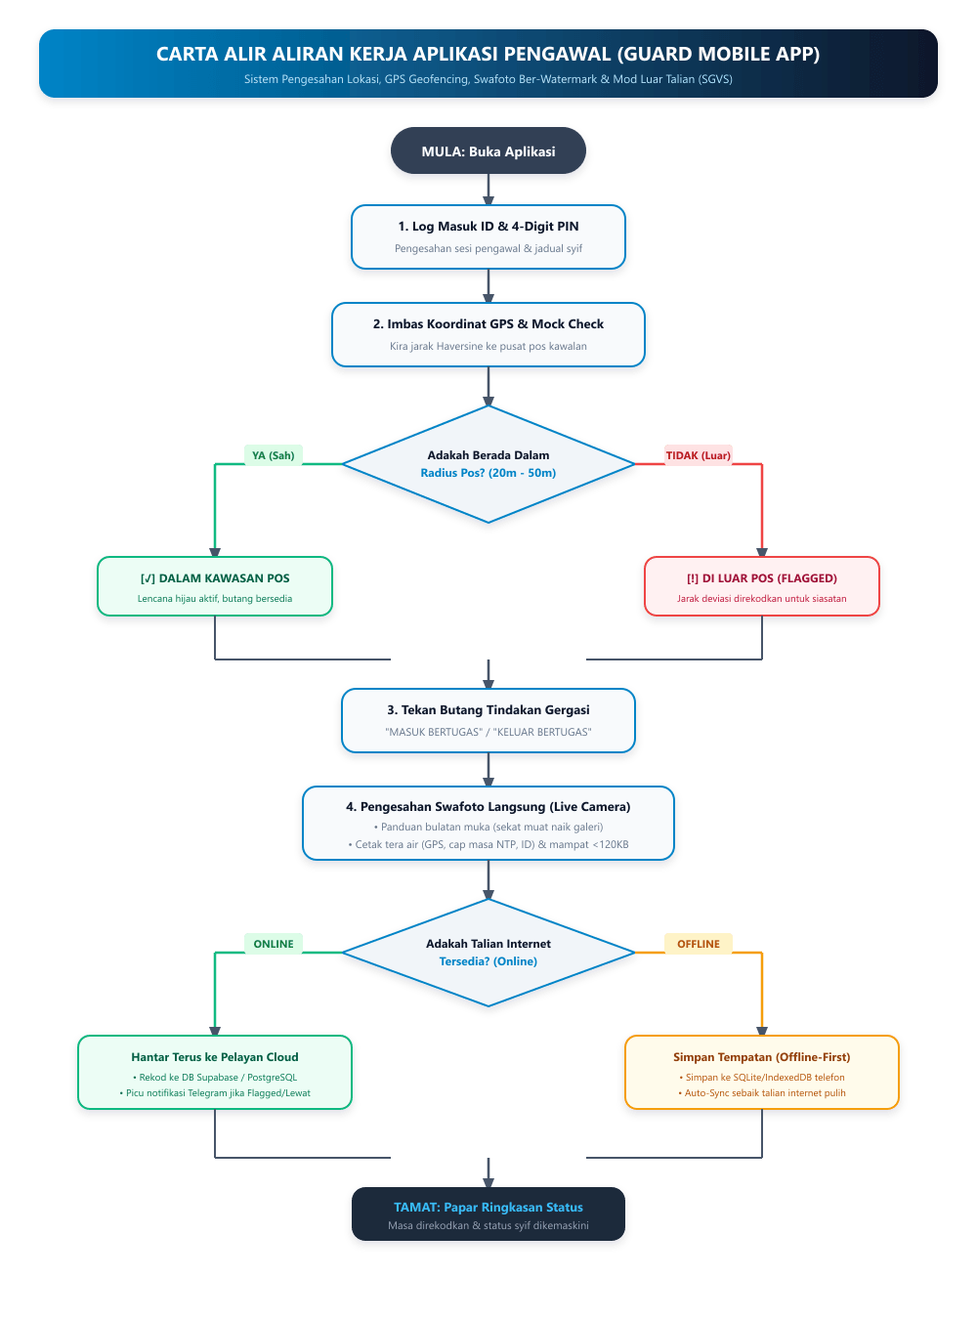
Rajah 1.1: Carta Alir Lengkap Aliran Transaksi Kehadiran Pengawal Keselamatan

Jadual Perincian Logik Langkah Aplikasi Pengawal
Langkah | Nama Proses | Penerangan & Mekanisme Teknikal | Kawalan Integriti
1 | Log Masuk PIN | Pengawal memasukkan ID Staf (cth: SG-101) dan 4-Digit PIN. Fungsi "Ingat Saya" membolehkan peranti mengekalkan sesi bertugas tanpa perlu taip semula setiap hari. | Sesi disimpan selamat dalam localStorage/SQLite peranti.
2 | Semakan GPS Geofence | Sistem membaca koordinat GPS masa nyata peranti dan mengira jarak tepat ke pusat pos menggunakan formula Haversine. Memaparkan lencana Hijau jika dalam radius (20m-50m) atau Merah jika di luar. | Pengesanan Mock Location automatik bagi menyekat Fake GPS.
3 | Swafoto Langsung (Selfie) | Kamera hadapan dibuka secara langsung dengan panduan bulatan muka. Pilihan muat naik daripada galeri gambar disekat 100%. | Menghapuskan amalan "Buddy Punching" (kehadiran berwakil).
4 | Tera Air & Mampatan | Imej swafoto dicetak secara forensik dengan koordinat GPS, jarak pos, nama pengawal, dan cap masa tepat sebelum dimampatkan kepada saiz 80KB-120KB. | Cap masa NTP menghalang manipulasi jam dalaman peranti.
5 | Mod Luar Talian (Offline) | Sekiranya talian internet terputus di pos bawah tanah atau zon terlindung, rekod disimpan dalam storan telefon dan disegerakkan automatik sebaik internet pulih. | Menjamin kelancaran operasi di zon "Dead Spots".

2. Carta Alir Pusat Kawalan Pentadbir & HR (Admin Dashboard)
Portal Pentadbir menyediakan ketelusan operasi secara berpusat kepada pihak pengurusan keselamatan, penyelia operasi, dan pegawai HR untuk memantau pos, menyiasat ketidakpatuhan perimeter, dan menjana laporan gaji.
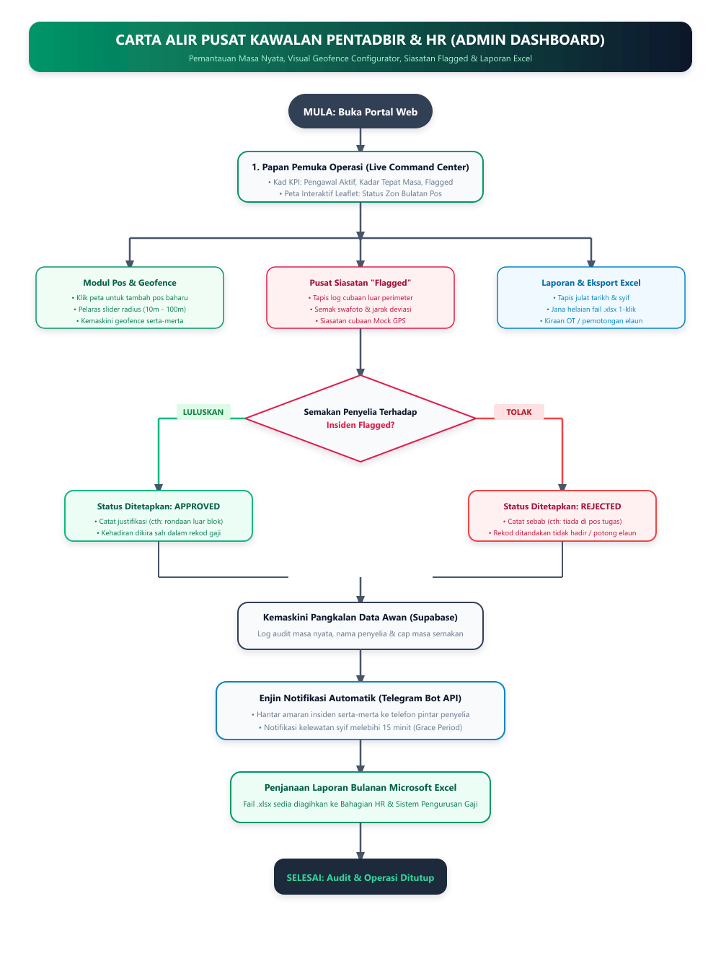
Rajah 2.1: Carta Alir Pusat Kawalan Operasi Pentadbir, Siasatan Flagged & Integrasi HR

Jadual Perincian Modul Pusat Kawalan Pentadbir
Modul | Fungsi Utama | Tindakan Pengguna | Hasil / Output Sistem
Live Command Center | Pengawasan langsung status pos kawalan di atas peta interaktif Leaflet OpenStreetMap. | Memantau indikator pos (Hijau: Ada pengawal, Biru: Tiada pengawal). | Kad KPI: Bilangan pengawal aktif, kadar tepat masa %, bilangan flagged.
Visual Geofence Configurator | Penetapan dan pelarasan had jejari bulatan pos kawalan secara visual di atas peta. | Klik pada peta untuk tetapkan lat/lng dan laraskan slider radius (10m - 100m). | Perubahan perimeter disimpan serta-merta ke database awan.
Pusat Siasatan "Flagged" | Siasatan audit forensik bagi cubaan log luar sempadan atau peranti mock GPS. | Penyelia klik butang "Luluskan" atau "Tolak" berserta nota justifikasi. | Status dikemaskini kepada APPROVED / REJECTED bagi rekod audit.
Laporan Microsoft Excel | Penjanaan fail helaian kehadiran untuk pengiraan gaji, elaun syif, dan cuti. | Pilih julat tarikh syif dan klik butang muat turun Excel (.xlsx). | Fail .xlsx rasmi mengandungi pecahan waktu masuk, keluar, status & jarak.
Enjin Amaran Telegram | Pemberitahuan amaran automatik ke telefon penyelia tanpa sebarang caj (100% Percuma). | Masukkan Telegram Bot Token & Chat ID di menu tetapan. | Amaran segera jika berlaku pelanggaran perimeter atau lewat syif >15 minit.

3. Ringkasan Impak Operasi & Nilai Perniagaan (Business ROI)
• Sifar Manipulasi Lokasi: Menggantikan kad QR statik yang mudah disalin dengan gabungan geofencing GPS berketepatan tinggi dan swafoto masa nyata.
• Penjimatan Masa HR Sehingga 80%: Pegawai pengurusan tidak lagi perlu menyalin buku log fizikal secara manual. Laporan Excel dijana secara automatik dengan 1-klik.
• Ketelusan Penuh Pelanggan / JMB: Bukti kehadiran yang disahkan dengan foto bertera air masa dan koordinat membina keyakinan tinggi pihak klien keselamatan.
• Kos Operasi Minimum: Pengehosan pelayan percuma di Vercel, pangkalan data awan percuma di Supabase, dan bot notifikasi percuma di Telegram mengurangkan kos bulanan sehingga hampir sifar.

